Шаг 1
Скачайте файл и перейдите в папку “Загрузки”. Откройте скаченный файл

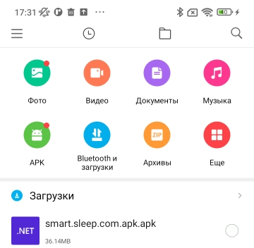

Шаг 2
Нажмите “Установить”
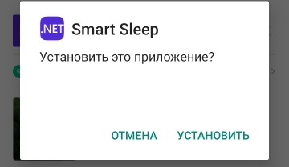
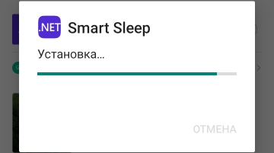

Шаг 3
После установки нажмите “Готово”
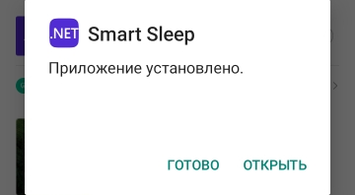
Зажмите иконку приложения, чтобы перейти в раздел “О приложении”
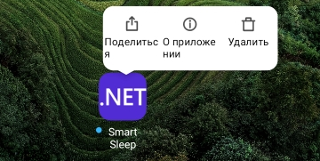

Перейдите в раздел “Разрешения”
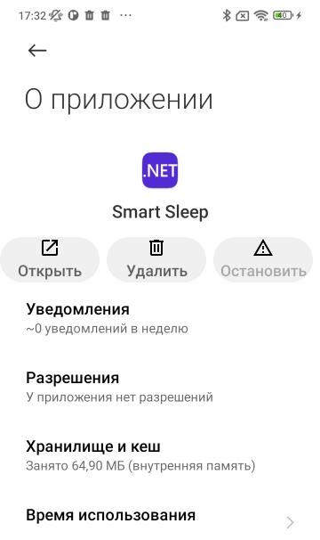

Разрешите доступ к местоположению.
